Приложение
к Заявке на предоставление
инжиниринговой услуги

ТЕХНИЧЕСКОЕ ЗАДАНИЕ

на предоставление услуги
по созданию рекламных материалов: профессиональная фотосъемка и видеосъемка продукции компании (светильников)

    - Общие положения

  - Полное и сокращенное наименование Заказчика.
Информация скрыта.
  - Конечная(ые) цель(и) получения услуги.
Создание серии профессиональных фотографий в различных интерьерах и экстерьерах и дополнительно коротких видео (10-20 секунд) для линейки светильников для использования на сайте компании и в рекламных печатных материалах.
  - Объект, на который направлено предоставление услуги.
Продукция компании

    - Требования, предъявляемые к Исполнителю

2.1. Перечень основных мероприятий в рамках предоставления услуги.
1) Разработка темы сюжетов (не менее трех для каждого светильника) для проведения фотосъемки и видеосъемки в интерьере и экстерьере, подбор площадок, согласование с Заказчиком, согласно приложению 1 к Техническому заданию
2) Аренда площадок (не менее 5-и разных помещений с разными интерьерами)
3) Создание серии профессиональных фотографий и коротких видео для продукции Заказчика
4) Организация и проведение съемки на выбранных площадках в присутствии Заказчика
5) Хранение и сохранность светильников Заказчика на период фотосъемки
6) Доставка светильников с производства и назад, подъем и спуск, монтаж и подключение светильников, распаковка и упаковка светильников.

2.2. Требования к характеристикам результата предоставления услуги (в зависимости от вида услуги – количество, формат, объем, габариты, чертежи, содержание, технические характеристики, физические свойства, период актуальности результата, наличие соответствия ГОСТам и т.п.).

Результатом работ являются:
- Файлы формата JPEG без сжатия или TIFF, 5000х4000pх, на которых изображена продукция заказчика в согласованном интерьере или экстерьере.
- Видеоролики длительностью 10-20 секунд с продукцией Заказчика в форматах рекомендованных для Instagram, Facebook и Youtube.

2.3. Наличие у Исполнителя разрешительных документов (при необходимости).
Не требуется

2.4. Наличие у Исполнителя оборудования, инструментов, программного обеспечения и т.д., необходимых для достижения качественного результата услуги (при необходимости).
Успешный опыт в выполнении аналогичного вида работ.

    - Предоставляемые Исполнителю Заказчиком документы и материалы

Образцы светильников для проведения съемки
    - Состав и содержание мероприятий

№ п/п | Наименование мероприятия | Период выполнения (указывается количество календарных дней с даты подписания Договора) | Форма результата
1 | Проведение съемки, обработка и монтаж полученных фотографий и видео | 20 | Отчет, фото и видео материалы
Заполнение данной таблицы является основой к формированию Календарного плана
и является обязательным

5.Требования к результатам работ

Конечным результатом предоставления услуги являются файлы с фотографиями и видео продукции Заказчика.

По окончании выполнения мероприятий, связанных с предоставлением услуги, Исполнитель предает Заказчику выполненные фотографии и видео в электронном виде. Также, в качестве приложений к акту сдачи - приемки услуги фотографии на бумажном носителе.

(Генеральный директор) |  | (подпись) |  | (расшифровка подписи)
М.П. |  |  |  | « » 2020 г.

Приложение №1 к Техническому заданию

№ | Название картинки | Светильник | План | Пример
1 | Светильник напольный indoor + RGB | Sphere_F 25 | 3 фото + 2 closeup  + 3 rgb  + video | 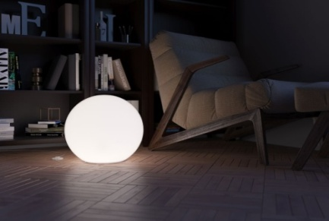
2 |  | Sphere_F 35 | 3 фото + 2 closeup  + 3 rgb + video
3 |  | Sphere_F 65 | 3 фото + 2 closeup  + 3 rgb + video
4 | Светильник ландшафтный outdoor + RGB | Sphere_G 35 | 3 фото + 2 closeup  + 3 rgb + video | 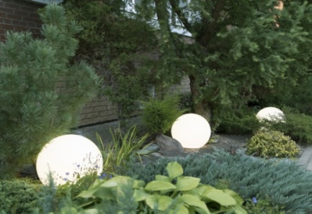
5 |  | Sphere_G 65 | 3 фото + 2 closeup  + 3 rgb + video
6 | Светильник в форме шара на подставке из массива дерева с прозрачным фоном png + RGB | Wood_S 35 | 3 фото + 2 closeup  + 3 rgb + video | 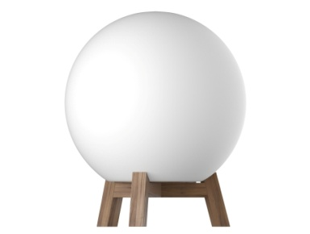
7 | Светильник в форме шара  на подставке из массива дерева indoor  + RGB | Wood_S 35 | 3 фото + 2 closeup  + 3 rgb + video | 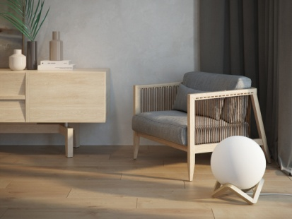
8 |  | Wood_S 50 | 3 фото + 2 closeup  + 3 rgb + video
9 | Светильник  настольный в интерьере.  + RGB | Mike | 3 фото + 2 closeup  + 3 rgb + video | 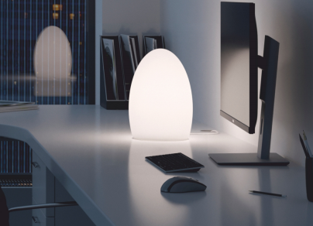
10 |  | Casper | 3 фото + 2 closeup  + 3 rgb + video
11 |  | Oval | 3 фото + 2 closeup  + 3 rgb + video
12 |  | Classic | 3 фото + 2 closeup  + 3 rgb + video
13 | Светильник  напольный в интерьере  + RGB | Mike | 3 фото + 2 closeup  + 3 rgb + video | 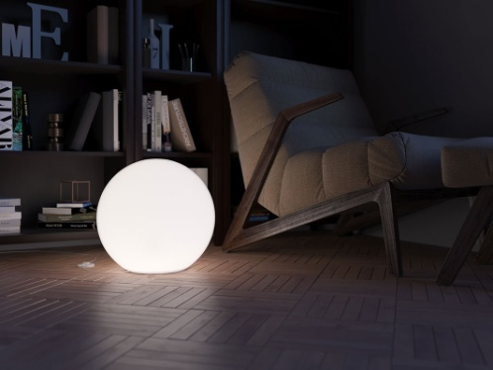
14 |  | Casper | 3 фото + 2 closeup  + 3 rgb + video
15 |  | Oval | 3 фото + 2 closeup  + 3 rgb + video
16 |  | Classic | 3 фото + 2 closeup  + 3 rgb + video

3 Настоящее Техническое задание может корректироваться по договоренности с Исполнителем (в том числе в части оформления), при этом скорректированные характеристики результата предоставления услуги должны быть не хуже характеристик, указанных в пункте 2.2 исходного Технического задания, а срок завершения исполнения услуги должен быть не позднее срока выполнения последнего мероприятия, указанного в разделе 4 исходного Технического задания.

